
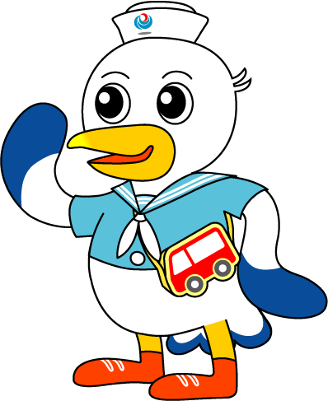
NEWS RELEASE 国土交通省 神戸運輸監理部
令和７年１１月１４日資料配布
海事振興部 船舶産業課
こうべぇ
１４：００発表
定時制工業高校生が地元の造船・舶用エンジン製造を見学
～造船・舶用の巨大なモノづくりの現場を知る～
神戸運輸監理部では、造船・舶用工業の人材の確保・育成のため、株式会社JMUアムテック及び株式会社三井E&S DU（相生市）と連携し、令和7年１１月５日、兵庫県立相生産業高等学校（定時制）の生徒を対象に、造船所の工場見学を開催しました。

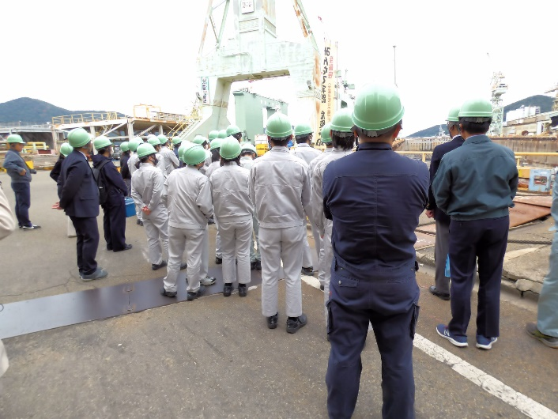
我が国の経済活動が海上輸送に大きく依存している中、海運・船員・造船・舶用工業等の担い手である「海事人材の確保・育成」は喫緊の課題です。なかでも造船・舶用工業は、技能者の高齢化や人材不足により技能伝承が危ぶまれており、神戸運輸監理部ではこれらの業界への理解を深め、職業として選択してもらうために高校生等を対象に出前授業や施設見学を行っています。

今回は、日中働いている生徒も多い定時制高校の生徒に、学校からも近い地元の造船所で船やエンジンの製造現場を見てもらい、造船業や舶用工業の仕事を知っていただくため実施しました。

＜見学会概要＞
JMUアムテックで船の建造・修繕の様子を見学
【日時】令和７年１１月５日
１３：１０～１６：３０
【対象】兵庫県立相生産業高校（定時制）
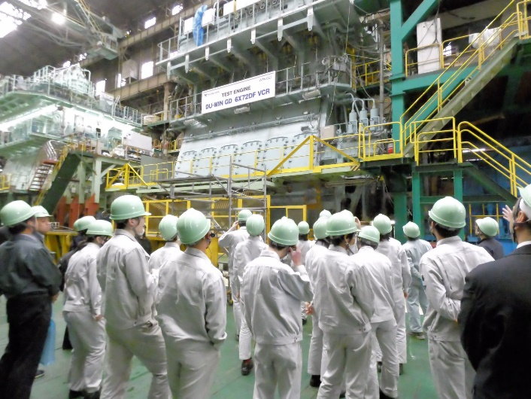
機械科 １～４年生 計１９名
【場所・内容】
株式会社JMUアムテック
・船の建造・修繕現場の見学
・会社概要等の説明
株式会社三井E&S DU
・舶用エンジン製造工場の見学
・会社概要等の説明

令和７年１１月５日、兵庫県立相生産業高等学校（定時制）機械科１年生から４年生の計１９名が、株式会社JMUアムテック及び株式会社三井E&S DUの工場を訪れました。
三井E&S DUで巨大な舶用エンジン製造の現場を見学

当日、生徒は両社の事業内容の説明を受けた後、株式会社JMUアムテックでは船の建造・修繕現場を、株式会社三井E&S DUでは舶用エンジンの製造現場を見学しました。製造現場の様子や技術職員の仕事内容など、迫力のあるモノづくりの現場を間近で見ながら、活発に質問をしていました。

生徒からは「船や工場を見学する際に、（いま実際に目にしているエンジン部品等が）それぞれ何に使われる物なのかについて解説があって良かった」「話を聞くだけでなく、現場を見る経験も出来て分かりやすかった」などの感想がありました。

教諭からは「地元にこれほど大規模な施設を持つ工場があることに、生徒は驚いていた」と感想がありました。生徒が地元の造船・舶用工業の会社について知り、将来を考えるうえでの視野を広げる良い機会となったと考えています。

神戸運輸監理部は、高校生が造船・舶用工業に興味を持ち身近に感じることで、職業として選択してもらえるよう、出前授業や施設見学の開催などに引き続き取り組んでまいります。
配布先 |  | 問い合わせ先
神戸海運記者クラブ |  |   神戸運輸監理部 海事振興部 船舶産業課  担当：長谷川、金村  電話：０７８－３２１－３１４８（直通）
 |  | Fax：０７８－３９２－０９１２

